97年度國中小資訊融入教學-教學活動設計
單元名稱 |  |  | 高捷E遊趣 |  |  |  | 課次名稱 | 活動一：漫遊高捷  活動二：高捷趴趴GO
設計時間 |  |  | 97年 6月 |  | 教學時數 |  | 3節（共120分）
適用年級 |  |  | 國小□一年級 □二年級 □三年級 □四年級 □五年級 六年級  國中□七年級 □八年級 □九年級
學習領域 |  |  | 數學領域 | 次領域 |  |  | 綜合活動領域
教學準備  環境說明 |  |  | 1.理想教學環境：  電腦教室 班級教室 □分組專科教室 □其他  2.理想資訊硬體設備：  電子白板 □單槍投影機 電腦 □電視  □數位相機 □實物投影機 □其他  3.教學所需特定軟體：  互動式電子白板軟體（smart board）  4.其他非資訊教具：  白板筆、小白板
九年一貫  領域能力  指標 |  |  | 數學：  N-3-2能嘗試理解乘、除的直式算則。  N-3-7能用分數倍的概念，整合以分數學除數的包含除和等分除的運算格式。  N-3-9能理解同類量中不同單位間的關係，並作化聚活(可以有分數、小數)。  N-3-10認識生活中使用的大的測量單位，如：千公斤(公噸)、千公升(公秉)、  百平方米(公畝)、千平方米(公頃)。  N-3-18能察覺整數的因數、倍數、公因數、公倍數。  N-3-19 能察覺梯形、三角形、長方形、平行四邊形等面積公式之間的關係  N-3-21 能在情境中理解等量公理  S-3-4 能利用構成要素間的可能關係，描述複合形體要素間的可能關係。  S-3-8 能瞭解平面圖形線對稱的意義。  S-3-9 能辨識基本圖形間對應邊長成比例時的形狀關係。  A-3-1 能用x、y、…的式子表徵生活情境中的未知量及變量。  A-3-2 能將生活情境中的問題表徵為含有x、y、…的等式或不等式，透過生活經驗檢驗、判斷其解，並能解釋式子及解與原問題情境的關係。  A-3-3 能利用數的合成分解或逆向思考解決從生活情境中列出的等式。  A-3-4 能比較生活情境中數量關係的異同及其表徵式的異同與使用時機。  A-3-5 能察覺簡易數量模式與數量模式之間的關係。  A-3-9 能瞭解幾何量不同表徵模式之間的關係。  C-R-01能察覺生活中與數學相關的情境。  C-R-03能了解其它領域中所用到的數學知識與方法。  資訊教育：  4-3-2 能找到合適的網站資源、圖書館資源及檔案傳輸等。  5-3-2 認識網路智慧財產權權相關法律，不侵犯智財權。  生涯發展教育：  3-2-2 培養互助合作的工作態度。
設計者 |  |  | 姓名 |  |  | 服務單位 |  |  |  | 電子郵件
 |  |  | 張志鴻、謝麗雯、賴立芬 |  |  | 高雄市前金國小
關鍵字 |  |  |  |  |  |  |  |  |  | 可適用版本 | 康軒
設計理念 |  |  | 由於數學科本身的性質和其他科目不同，很難與其他科目自然地做科技統整；且想要用較有趣的方式，讓學生複習這兩年來所學的數學概念，以便順利銜接國中課程。  九年一貫課程強調與日常生活結合，因此利用高雄人近來新興的生活經驗－捷運為出發點，依此來做數學佈題，進而推展到了解高雄市具有特色的景點和2009即將在高雄市舉辦的世運。  結合遊戲輕鬆的將數學融入生活中，又可進一步了解自己的家鄉，真是一舉兩得！
教學活動
節  次 | 教學重點 | 教學流程 |  |  |  |  |  |  | 教學資源運用 |  | 評量方式
第  一  節  ︵  40  分  鐘  ︶ | 活  動  一  ：  漫  遊  高  捷 | 一、課前準備：  （一）學生：1.上網高雄捷運，搜尋相關資訊。  2.以捷運或捷運週邊的景點為主，以  五六年級所學的數學觀念，設計數  學題目。  （二）老師：修改學生所寫的數學題目後，並以電  子白板設計類似大富翁遊戲的活動。  一、引起動機：  （一）說說搭乘捷運的經驗，包括印象深刻的捷運  站造型、搭捷運時的禮節與安全、捷運卡的  購買和使用方式……等。  （二）利用高雄捷運網站，帶學生一覽紅、橘絡各  捷運站，包括特色、造型和周邊的觀光景  點。  （三）連結高雄市政府世運網頁，知道2009世運  的比賽項目和場地，活動期間，如何利用捷  運去觀賞比賽。 |  |  |  |  |  |  | 可利用電腦課，由學生自己行上網搜尋相關資訊。  ◎利用電子白板呈現，高雄捷運和高雄市運動會網站。 |  | 實作  評量  口述  評量
第  二.  三  節  ︵  80  分  鐘  ︶ | 活  動  二  ：  高  捷  趴  趴  Go | 二、發展活動：  （一）老師說明遊戲規則：分兩組進行，和大富翁  遊戲類似，以骰子數決定前進幾格，每到一  站就有數學題或常識題，可自行選擇要回答  10分題或20分題，以小組合作方式回答出  正確答案，即可得分並繼續下一輪，若回答  錯誤則要休息一次，最後以到達終點且積分  最高的組別為優勝。  （二）遊戲開始：各組輪流派代表點選電子白板螢  幕上的骰子決定前進數，並點選進入所到  達的捷運站，再選擇欲回答10分或20分題目，  題目板翻開後，馬上作答，將答案先寫在小  白板上(以便其它同學等會可以檢視他們的答  案對或是錯)。可請學生自行拉出隱藏在頁面  兩側的正確答案(紅色三角形處)。  高捷沿線有好幾個很有特色的站體，老師可  以稍做簡介：如美麗島站、世運站、西子灣站、  橋頭站……等。  三、綜合活動：  （一）各組統計積分表，老師宣布獲勝的組別，並  嘉獎學生團隊合作的表現。  （二）總結：學習就是學習尋找樂趣，能將所學應  用到生活中，才是讀書最大的目的。且身處  E世代的你們，可以多利用電腦科技，找尋  資料，多充實自己，機會永遠是留給準備充  足的人。  （三）完成學習單。 |  |  |  |  |  |  | 電子白板頁面：  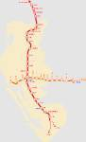  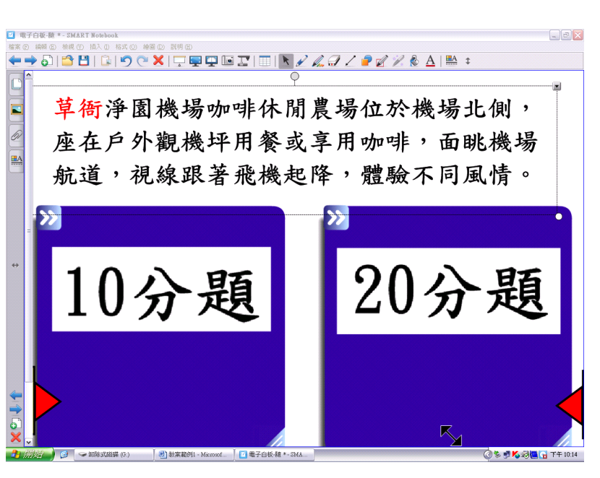  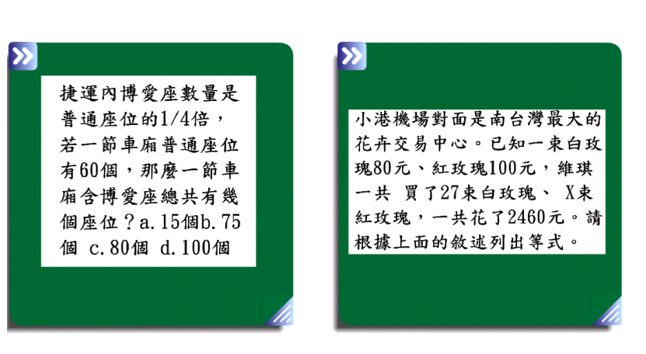  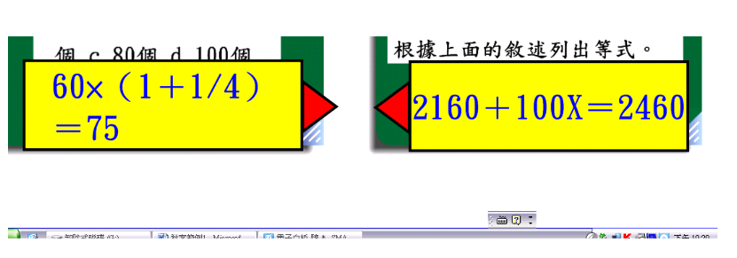 |  | 實作評量  積分  統計  紙筆  評量
延  伸  教  材 | 網  路  教  學  資  源 | 可連結網路教學資源：作為補充教材。 |  |  |  |  |  |  | 網路資源：  高雄捷運  http://www.krtco.com.tw/  高雄世界運動會  http://www.worldgames2009.tw/wg2009/eng/index.php


捷e遊趣學習單

- 你從哪個網站可以搜尋到高雄捷運和高雄世運的相關資訊呢？
(寫下網址)
高雄捷運：
高雄世運：
- 若要到前金國小要搭乘哪一條捷運線？在哪一個車站下車呢？
。 。

- 高雄捷運的每個車站都有不同的建築設計，是不同於台北捷運的；且站內裝置許多公共藝術，有哪些特殊站體或公共藝術讓你印象深刻的呢？(寫出站名和公共藝術名稱)
（1）
（2）
（3）
- 若有觀光客想搭乘捷運到高雄這些著名景點，不知該在何站下車？請你告訴他們吧！
（1）六合夜市： （2）蓮池潭： （3）城市光廊：
（4）愛河之心： （5）夢時代： （6）布魯樂谷：
- 高雄即將舉辦2009世運會，請問活動的時間為？

- 接上題，世運會有許多體育項目的比賽活動，請列舉出三個比賽項目和比賽場地。
（1） （2） （3）
7.接上題，你最想看哪一個比賽項目？為什麼？

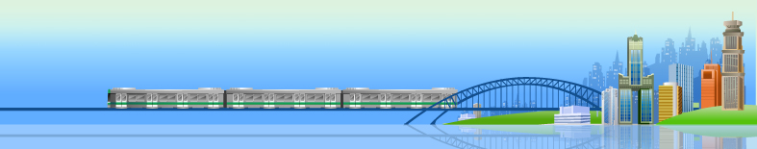

高捷e遊趣
~計分表~

組名：（ ）
序號 | 站 名 | 得 分 | 序號 | 站 名 |  | 得 分
1 |  |  | 17
2 |  |  | 18
3 |  |  | 19
4 |  |  | 20
5 |  |  | 21
6 |  |  | 22
7 |  |  | 23
8 |  |  | 24
9 |  |  | 25
10 |  |  | 26
11 |  |  | 27
12 |  |  | 28
13 |  |  | 29
14 |  |  | 30
15 |  |  | 總 分
16
學習成果：
